







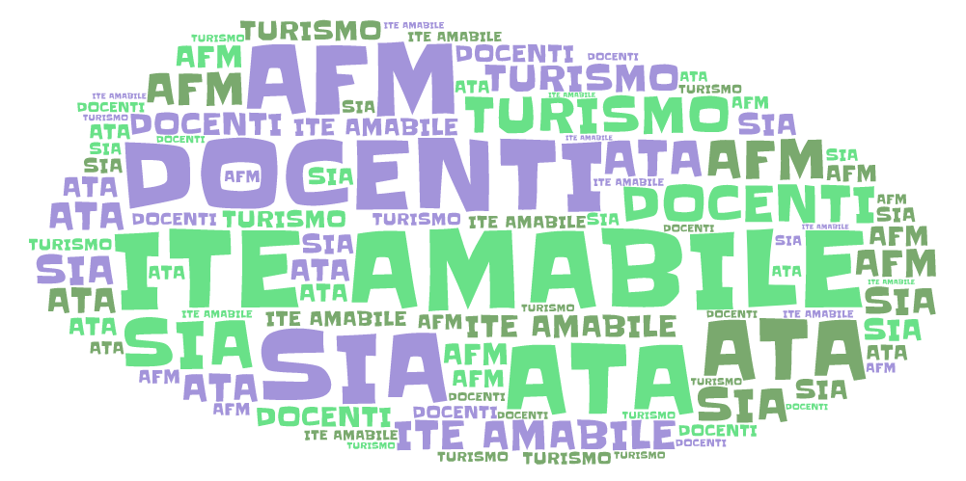



VIA MORELLI E SILVATI – 83100 AVELLINO -

EMAIL [AVTD03000B@ISTRUZIONE.IT](mailto:Avtd03000b@istruzione.it) – [AVTD03000B@PEC.ISTRUZIONE.IT](mailto:AVTD03000B@PEC.ISTRUZIONE.IT)

SITO WEB [WWW.ITEAMABILE.GOV.IT](http://www.iteamabile.gov.it) TEL. 0825 -1643269

C.M. AVTD030000B - C.F. 80007850649 - CODICE UNIVOCO UFLIHD

|  |
| --- |
|  |
| SINTESI PROGETTO/ATTIVITA' A.S. 2021/22 |
|  |
| **Sezione 1 - Descrittiva** |
| **1.1 Denominazione progetto** |
| *Indicare Codice e denominazione del progetto* |
|  |
|  |
| **1.2 Responsabile progetto** |
| *Indicare Il responsabile del progetto* |
|  |
|  |
| **1.3 Obiettivi** |
| *Descrivere gli obiettivi misurabili che si intendono perseguire, i destinatari a cui si rivolge, le finalità e le metodologie utilizzate. Illustrare eventuali rapporti con altre istituzioni. Indicare attività progettuale curriculare o extra curriculare* |
|  |
|  |
| **1.4 Durata** |
| *Descrivere l'arco temporale nel quale il progetto si attua, illustrare le fasi operative individuando le attività da svolgere Prevedere un calendario definitivo di realizzazione.* |
|  |
|  |
| **1.5 - Risorse umane** |
| *Indicare i profili di riferimento dei docenti, dei non docenti e dei collaboratori esterni che si prevede di utilizzare. Indicare i nominativi delle persone che ricopriranno ruoli rilevanti. Indicare le ore di impegno per ogni profilo* |
|  |
|  |
| **1.6 - Beni e servizi** |
| Indicare le risorse logistiche ed organizzative che si prevede di utilizzare per la realizzazione. |
|  |
| |  | | --- | | **1.7 - costi previsti** | | Indicare i costi per ogni singola attività | | **Docente interno nome ………………….. n. ore previste ……………**  **Docente interno nome ………………….. n. ore previste ……………**  **Docente interno nome ………………….. n. ore previste ……………**  **Collaboratore scolastico nome ………………….. n. ore previste ……………**  **Supporto amministrativo n. ore previste ……………**  **Esperto esterno nome ………………….. n. ore previste ……………**  **Altre tipologie di costo:**   1. **……………** 2. **………………** 3. **……………….** |   Data __/__/__ |
| IL RESPONSABILE |